「みなとオアシス伊良湖」登録証交付式　取材申込書

別　　紙

あて先：田原市役所　建設課　保木井・森下　行

メール：kensetsu@city.tahara.aichi.jp

ＦＡＸ：０５３１－２２－３８１１

以下に必要事項をご記入の上、９月５日（金）までにメールまたはＦＡＸにてお申し込みください。

|  |  |
| --- | --- |
| 報道機関名 |  |
| 取材者氏名 |  |
| 連絡先（電話番号） |  |
| メールアドレス |  |

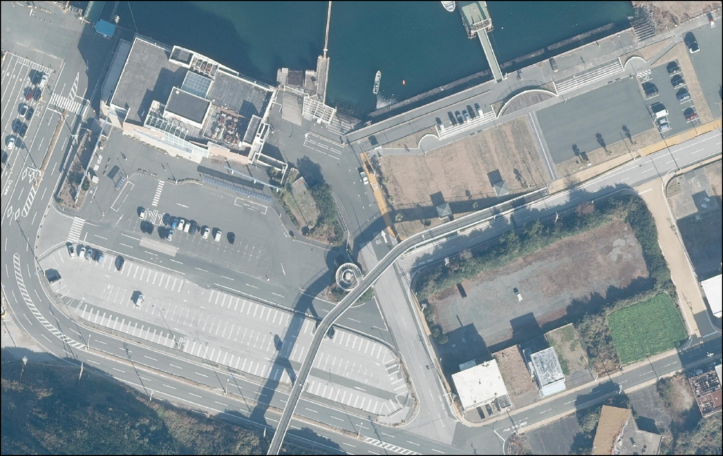ダイアグラム

AI 生成コンテンツは誤りを含む可能性があります。※取材当日は、15:40～16:15の間に会場（伊良湖緑地）で受付をお願いします。

伊良湖緑地（式典会場）

道の駅伊良湖クリスタルポルト

報道駐車場

来賓・一般・報道受付